Лабораторная работа №2
  - Модели SIR и Лотки-Вольтерры
Чувакина Мария Владимировна
Содержание

Список иллюстраций

Список таблиц

1 Цель работы
Исследование динамики эпидемиологического процесса с помощью модели SIR и колебательной динамики в системе «хищник-жертва» с использованием модели Лотки-Вольтерры. Освоение методов решения систем обыкновенных дифференциальных уравнений в Julia, визуализации результатов и параметрического анализа.

2 Задание
- Создать рабочий каталог для всего курса.
- Создать рабочее пространство для программ в рамках лабораторной работы.
- Выполнить все задания по тексту лабораторной работы.
- Установить необходимые пакеты.
- Выполнить предложенный код.
- Преобразовать код в литературный стиль.
- Сгенерировать из литературного кода:
  - чистый код;
  - jupyter notebook;
  - документацию в формате Quarto.
  - Выполнить код из jupyter notebook.
- Интегрировать документацию в формате Quarto в отчёт.
- Добавить в код в литературном стиле вычисление для набора параметров.
- Сгенерировать из литературного кода с параметрами:
  - чистый код;
  - jupyter notebook;
  - документацию в формате Quarto.
  - Выполнить код из jupyter notebook с параметрами.
- Интегрировать документацию с параметрами в формате Quarto в отчёт.

3 Теоретическое введение

3.1 Модель SIR
Модель SIR описывается системой дифференциальных уравнений [1]:
$$\left\{\begin{matrix}\frac{dS}{dt}=−βc\frac{I}{N}S \\ \frac{dI}{dt}=βc\frac{I}{N}S−γI \\ \frac{dR}{dt}=γI\end{matrix}\right.$$
где: - $S$ — восприимчивые к инфекции - $I$ — заразные больные - $R$ — выздоровевшие с иммунитетом - $β$ — вероятность передачи инфекции при контакте - $c$ — среднее число контактов в день - $γ$ — скорость выздоровления
Базовое репродуктивное число:
$$R_{0}=\frac{cβ}{γ}$$

3.2 Модель Лотки-Вольтерры
Модель «хищник-жертва» описывается системой уравнений [2]:
$$\left\{\begin{matrix}\frac{dx}{dt}=αx−βxy \\ \frac{dy}{dt}=δxy−γy\end{matrix}\right.$$
где: - $x$ — популяция жертв - $y$ — популяция хищников - $α$ — скорость размножения жертв - $β$ — скорость поедания жертв - $δ$ — коэффициент конверсии - $γ$ — смертность хищников

4 Выполнение лабораторной работы

4.1 Подготовка рабочего пространства
Ранее я уже работала с git, поэтому установка у меня уже осуществлена. Репозиторий курса был создан на основе шаблона при выполнении лабораторной работы №1.
Создаём репозиторий на основе шаблона ([рис. fig-001?]).
Создание рабочего каталога

4.2 Создание проекта DrWatson для лабораторной работы №2
Перейдем в папку лабораторной работы и создадим проект DrWatson:
cd ~/work/study/2026-1/2026-1--study--simulation-modeling/labs
mkdir lab02
cd lab02
julia
В Julia выполним команды для создания проекта:
using Pkg
Pkg.add("DrWatson")
using DrWatson
initialize_project("project"; authors="Чувакина Мария Владимировна", git=false)
cd("project")
exit()

Инициализация проекта

4.3 Добавление необходимых пакетов
Создадим файл для установки пакетов add_packages.jl:
cat > add_packages.jl << 'EOF'
#!/usr/bin/env julia
using Pkg
Pkg.activate(".")
packages = [
"DrWatson",
"DifferentialEquations",
"Plots",
"DataFrames",
"CSV",
"JLD2",
"Literate",
"IJulia",
"BenchmarkTools",
"Quarto",
"StatsPlots",
"LaTeXStrings",
"FFTW"
]
println("Установка пакетов...")
Pkg.add(packages)
println("✓ Все пакеты установлены!")
EOF
Запустим установку пакетов
Установка заняла продолжительное время, так как было загружено и скомпилировано более 470 зависимостей.
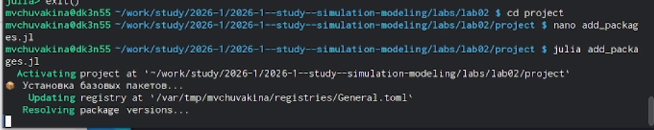
Установка пакетов

4.4 Создание тестового скрипта
Создадим необходимые скрипты ([рис. fig-004?]).
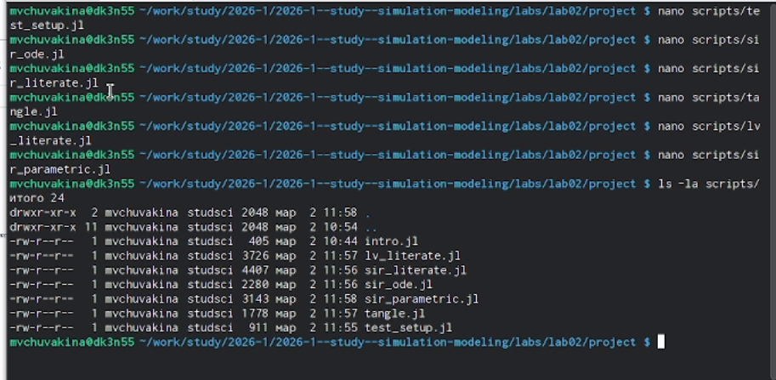
Создание скриптов
Создадим тестовый скрипт scripts/test_setup.jl:
mkdir -p scripts
cat > scripts/test_setup.jl << 'EOF'
#!/usr/bin/env julia
using DrWatson
@quickactivate "project"
println("✅ Проект активирован: ", projectdir())
packages = [
"DrWatson", "DifferentialEquations", "Plots", "DataFrames",
"CSV", "JLD2", "Literate", "IJulia", "BenchmarkTools",
"Quarto", "StatsPlots", "LaTeXStrings", "FFTW"
]
println("\n🔍 Проверка пакетов:")
for pkg in packages
try
eval(Meta.parse("using $pkg"))
println(" ✅ $pkg")
catch e
println(" ❌ $pkg: Ошибка загрузки")
end
end
println("\n📁 Структура проекта:")
println(" 📂 Корень: ", projectdir())
println(" 📂 Данные: ", datadir())
println(" 📂 Скрипты: ", srcdir())
println(" 📂 Графики: ", plotsdir())
EOF
Запустим проверку

4.5 Реализация модели SIR
Создадим файл scripts/sir_ode.jl с кодом из методички и затем преобразуем его в литературный стиль scripts/sir_literate.jl:
cat > scripts/sir_literate.jl << 'EOF'
# # Модель SIR (Susceptible-Infectious-Recovered)
#
# **Цель:** Исследовать динамику эпидемиологического процесса
# с помощью компартментальной модели SIR.
using DrWatson
@quickactivate "project"
using DifferentialEquations
using DataFrames
using StatsPlots
using LaTeXStrings
using Plots
script_name = splitext(basename(PROGRAM_FILE))[1]
mkpath(plotsdir(script_name))
mkpath(datadir(script_name))
function sir_ode!(du, u, p, t)
(S, I, R) = u
( β , c, γ) = p
N = S + I + R
du[1] = - β * c * I / N * S
du[2] = β * c * I / N * S - γ * I
end
# Параметры модели
δt = 0.1
tmax = 40.0
tspan = (0.0, tmax)
u0 = [990.0, 10.0, 0.0] # S, I, R
p = [0.05, 10.0, 0.25] # β, c, γ
R0 = (p[2] * p[1]) / p[3]
println("📊 Параметры модели SIR:")
println(" β = ", p[1])
println(" c = ", p[2])
println(" γ = ", p[3])
println(" R0 = ", round(R0, digits=3))
prob_ode = ODEProblem(sir_ode!, u0, tspan, p)
sol_ode = solve(prob_ode, dt = δt)
df_ode = DataFrame(Tables.table(sol_ode'))
rename!(df_ode, ["S", "I", "R"])
df_ode[!, :t] = sol_ode.t
df_ode[!, :N] = df_ode.S + df_ode.I + df_ode.R
plt1 = @df df_ode plot(:t, [:S :I :R],
label=[L"S(t)" L"I(t)" L"R(t)"],
xlabel="Время, дни", ylabel="Количество людей",
title="Модель SIR: Динамика эпидемии",
linewidth=2, legend=:right, grid=true, size=(800, 500))
savefig(plt1, plotsdir(script_name, "sir_main.png"))
println("\n✅ График сохранён: ", plotsdir(script_name, "sir_main.png"))
EOF

4.6 Запуск модель SIR
Запустим модель SIR:
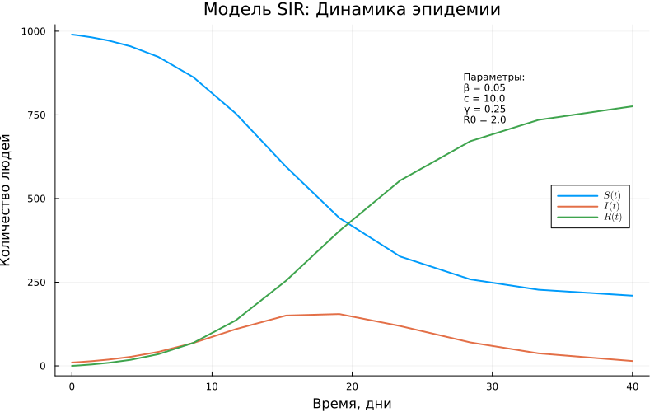
Рис. 1: График

4.7 Создание скрипта для модели Лотки-Вольтерры
Создадим файл scripts/lv_ode.jl с кодом из методички и затем преобразуем его в литературный стиль ля модели Лотки-Вольтерры scripts/lv_literate.jl
cat > scripts/lv_literate.jl << 'EOF'
# # Модель Лотки-Вольтерры (хищник-жертва)
#
# **Цель:** Исследовать колебательную динамику в системе
# "хищник-жертва" с помощью модели Лотки-Вольтерры.
using DrWatson
@quickactivate "project"
using DifferentialEquations
using DataFrames
using StatsPlots
using LaTeXStrings
using Plots
using Statistics
script_name = splitext(basename(PROGRAM_FILE))[1]
mkpath(plotsdir(script_name))
mkpath(datadir(script_name))
function lotka_volterra!(du, u, p, t)
x, y = u
α, β, δ, γ = p
du[1] = α*x - β*x*y
du[2] = δ*x*y - γ*y
nothing
end
p_lv = [0.1, 0.02, 0.01, 0.3] # α, β, δ, γ
u0_lv = [40.0, 9.0] # [жертвы, хищники]
tspan_lv = (0.0, 200.0)
prob_lv = ODEProblem(lotka_volterra!, u0_lv, tspan_lv, p_lv)
sol_lv = solve(prob_lv, Tsit5(), saveat=0.5)
df_lv = DataFrame(t=sol_lv.t, prey=[u[1] for u in sol_lv.u],
predator=[u[2] for u in sol_lv.u])
x_star = p_lv[4] / p_lv[3] # x* = γ/δ
y_star = p_lv[1] / p_lv[2] # y* = α/β
println("📊 Модель Лотки-Вольтерры")
println("="^60)
println("Параметры модели:")
println(" α = ", p_lv[1])
println(" β = ", p_lv[2])
println(" δ = ", p_lv[3])
println(" γ = ", p_lv[4])
println("Стационарные точки:")
println(" x* = γ/δ = ", round(x_star, digits=2))
println(" y* = α/β = ", round(y_star, digits=2))
plt1 = plot(df_lv.t, [df_lv.prey df_lv.predator],
label=[L"Жертвы (x)" L"Хищники (y)"],
xlabel="Время", ylabel="Популяция",
title="Модель Лотки-Вольтерры: Динамика популяций",
linewidth=2, legend=:topright, grid=true, size=(900, 500),
color=[:green :red])
hline!(plt1, [x_star], color=:green, linestyle=:dash, alpha=0.5, label="x*")
hline!(plt1, [y_star], color=:red, linestyle=:dash, alpha=0.5, label="y*")
savefig(plt1, plotsdir(script_name, "lv_dynamics.png"))
plt2 = plot(df_lv.prey, df_lv.predator,
label="Фазовая траектория",
xlabel="Популяция жертв (x)", ylabel="Популяция хищников (y)",
title="Фазовый портрет системы",
color=:blue, linewidth=1.5, grid=true, size=(800, 600),
legend=:topright)
scatter!(plt2, [x_star], [y_star], color=:black, markersize=8,
label="Стационарная точка")
savefig(plt2, plotsdir(script_name, "lv_phase_portrait.png"))
println("\n✅ Графики сохранены в: ", plotsdir(script_name))
EOF

4.8 Запуск модель Лотки-Вольтерры
Запустим модель Лотки-Вольтерры:
Посмотрим на полученные графики:
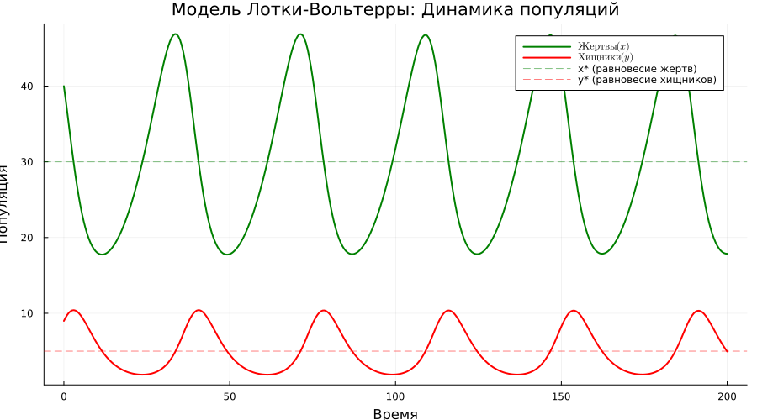
Рис. 2: График
Создание скрипта для генерации производных форматов
Создадим скрипт scripts/tangle.jl:
cat > scripts/tangle.jl << 'EOF'
#!/usr/bin/env julia
using DrWatson
@quickactivate
using Literate
function main()
if length(ARGS) == 0
println("Использование: julia tangle.jl <путь_к_скрипту>")
return
end
script_path = ARGS[1]
script_name = splitext(basename(script_path))[1]
println("Генерация из: $script_path")
scripts_dir = scriptsdir(script_name)
Literate.script(script_path, scripts_dir; credit=false)
println(" ✓ Чистый скрипт создан")
quarto_dir = projectdir("markdown", script_name)
mkpath(quarto_dir)
Literate.markdown(script_path, quarto_dir;
flavor=Literate.QuartoFlavor(),
name=script_name, credit=false)
println(" ✓ Quarto документ создан")
notebooks_dir = projectdir("notebooks", script_name)
mkpath(notebooks_dir)
Literate.notebook(script_path, notebooks_dir, name=script_name;
execute=false, credit=false)
println(" ✓ Jupyter notebook создан")
println("\nГотово!")
end
if abspath(PROGRAM_FILE) == @__FILE__
main()
end
EOF
Сгенерируем производные форматы:
julia --project=. scripts/tangle.jl scripts/sir_literate.jl
julia --project=. scripts/tangle.jl scripts/lv_literate.jl

4.9 Параметрическое исследование SIR
Создадим скрипт для параметрического исследования модели SIR scripts/sir_parametric.jl:
cat > scripts/sir_parametric.jl << 'EOF'
# # Параметрическое исследование модели SIR
#
# **Цель:** Исследовать влияние параметра β на динамику эпидемии.
using DrWatson
@quickactivate "project"
using DifferentialEquations
using DataFrames
using StatsPlots
using LaTeXStrings
using Plots
using JLD2
script_name = splitext(basename(PROGRAM_FILE))[1]
mkpath(plotsdir(script_name))
mkpath(datadir(script_name))
function sir_ode!(du, u, p, t)
(S, I, R) = u
(β, c, γ) = p
N = S + I + R
du[1] = -β * c * I / N * S
du[2] = β * c * I / N * S - γ * I
du[3] = γ * I
nothing
end
function run_experiment(params::Dict)
u0 = params[:u0]
β, c, γ = params[:β], params[:c], params[:γ]
tspan = params[:tspan]
prob = ODEProblem(sir_ode!, u0, tspan, [β, c, γ])
sol = solve(prob, Tsit5(), saveat=0.5)
df = DataFrame(t=sol.t, S=[u[1] for u in sol.u],
I=[u[2] for u in sol.u],
R=[u[3] for u in sol.u])
peak_idx = argmax(df.I)
return Dict(
"df" => df,
"peak_time" => df.t[peak_idx],
"peak_value" => df.I[peak_idx],
"final_R" => df.R[end]
)
end
base_params = Dict(
:u0 => [990.0, 10.0, 0.0],
:tspan => (0.0, 40.0)
)
beta_values = [0.02, 0.05, 0.08, 0.12]
c_fixed = 10.0
γ_fixed = 0.25
println("📊 Параметрическое исследование SIR")
println("="^60)
println("Исследуемые значения β: ", beta_values)
all_results = []
all_dfs = []
for β in beta_values
params = Dict(
:u0 => base_params[:u0],
:tspan => base_params[:tspan],
:β => β,
:c => c_fixed,
:γ => γ_fixed
)
result = run_experiment(params)
push!(all_results, (β=β, peak=result["peak_value"],
peak_time=result["peak_time"],
final_R=result["final_R"]))
push!(all_dfs, (β=β, df=result["df"]))
end
plt = plot(xlabel="Время, дни", ylabel="Инфицированные I(t)",
title="Влияние β на динамику эпидемии",
legend=:topright, grid=true, size=(800,500))
for r in all_dfs
plot!(plt, r.df.t, r.df.I, label="β = $(r.β)", lw=2)
end
savefig(plt, plotsdir(script_name, "beta_sensitivity.png"))
println("\nРезультаты:")
for r in all_results
println(" β = $(r.β): пик = $(round(r.peak, digits=1)) " *
"на $(round(r.peak_time, digits=1)) день, " *
"всего переболело = $(round(r.final_R, digits=1))")
end
@save datadir(script_name, "results.jld2") all_results
println("\n✅ График сохранён: ", plotsdir(script_name, "beta_sensitivity.png"))
EOF
Запустим параметрическое исследование

4.10 Запуск параметрического исследования для второй модели
Также создадим и для второй модели
# # Параметрическое исследование модели Лотки-Вольтерры
#
# **Цель:** Исследовать влияние параметров α, β, δ, γ на динамику системы
# "хищник-жертва".
using DrWatson
@quickactivate "project"
using DifferentialEquations
using DataFrames
using StatsPlots
using LaTeXStrings
using Plots
using JLD2
script_name = splitext(basename(PROGRAM_FILE))[1]
mkpath(plotsdir(script_name))
mkpath(datadir(script_name))
# ## Определение модели
function lotka_volterra!(du, u, p, t)
x, y = u
α, β, δ, γ = p
du[1] = α*x - β*x*y
du[2] = δ*x*y - γ*y
nothing
end
# ## Функция для запуска одного эксперимента
function run_experiment(params::Dict)
@unpack u0, α, β, δ, γ, tspan = params
prob = ODEProblem(lotka_volterra!, u0, tspan, [α, β, δ, γ])
sol = solve(prob, Tsit5(), saveat=0.5)
df = DataFrame(t=sol.t, prey=[u[1] for u in sol.u],
predator=[u[2] for u in sol.u])
return Dict(
"solution" => sol,
"df" => df,
"mean_prey" => mean(df.prey),
"mean_predator" => mean(df.predator),
"max_prey" => maximum(df.prey),
"max_predator" => maximum(df.predator)
)
end
# ## Сетка параметров для исследования
# Базовые параметры
base_params = Dict(
:u0 => [40.0, 9.0],
:tspan => (0.0, 200.0)
)
# ### Исследование 1: Влияние α (скорости размножения жертв)
alpha_values = [0.05, 0.1, 0.2, 0.3]
β_fixed = 0.02
δ_fixed = 0.01
γ_fixed = 0.3
println("📊 Параметрическое исследование Лотки-Вольтерры")
println("="^60)
println("1. Влияние α (скорости размножения жертв)")
println(" α = ", alpha_values)
results_alpha = []
for α in alpha_values
params = Dict(
:u0 => base_params[:u0],
:tspan => base_params[:tspan],
:α => α,
:β => β_fixed,
:δ => δ_fixed,
:γ => γ_fixed
)
result = run_experiment(params)
push!(results_alpha, (α=α,
mean_prey=result["mean_prey"],
mean_predator=result["mean_predator"],
max_prey=result["max_prey"],
max_predator=result["max_predator"]))
# Построение графика для текущего α
plot(result["df"].t, result["df"].prey,
label="α = $α", lw=2)
end
plt_alpha = plot(xlabel="Время",
ylabel="Популяция жертв",
title="Влияние α на численность жертв",
legend=:topright,
grid=true)
current()
savefig(plotsdir(script_name, "alpha_sensitivity_prey.png"))
# Очистка и график для хищников
for α in alpha_values
params = Dict(
:u0 => base_params[:u0],
:tspan => base_params[:tspan],
:α => α,
:β => β_fixed,
:δ => δ_fixed,
:γ => γ_fixed
)
result = run_experiment(params)
plot!(result["df"].t, result["df"].predator,
label="α = $α", lw=2)
end
plt_alpha_pred = plot(xlabel="Время",
ylabel="Популяция хищников",
title="Влияние α на численность хищников",
legend=:topright,
grid=true)
savefig(plotsdir(script_name, "alpha_sensitivity_predator.png"))
# ### Исследование 2: Влияние γ (смертности хищников)
gamma_values = [0.2, 0.3, 0.4, 0.5]
α_fixed = 0.1
β_fixed = 0.02
δ_fixed = 0.01
println("\n2. Влияние γ (смертности хищников)")
println(" γ = ", gamma_values)
results_gamma = []
for γ in gamma_values
params = Dict(
:u0 => base_params[:u0],
:tspan => base_params[:tspan],
:α => α_fixed,
:β => β_fixed,
:δ => δ_fixed,
:γ => γ
)
result = run_experiment(params)
push!(results_gamma, (γ=γ,
mean_prey=result["mean_prey"],
mean_predator=result["mean_predator"],
max_prey=result["max_prey"],
max_predator=result["max_predator"]))
plot(result["df"].t, result["df"].predator,
label="γ = $γ", lw=2)
end
plt_gamma = plot(xlabel="Время",
ylabel="Популяция хищников",
title="Влияние γ на численность хищников",
legend=:topright,
grid=true)
savefig(plotsdir(script_name, "gamma_sensitivity.png"))
# ## Сводная таблица результатов
println("\n📋 Результаты исследования α:")
for r in results_alpha
println(" α = $(r.α): ср.жертвы = $(round(r.mean_prey, digits=1)), " *
"ср.хищники = $(round(r.mean_predator, digits=1))")
end
println("\n📋 Результаты исследования γ:")
for r in results_gamma
println(" γ = $(r.γ): ср.жертвы = $(round(r.mean_prey, digits=1)), " *
"ср.хищники = $(round(r.mean_predator, digits=1))")
end
# ## Сохранение результатов
@save datadir(script_name, "results_alpha.jld2") results_alpha
@save datadir(script_name, "results_gamma.jld2") results_gamma
println("\n✅ Все графики сохранены в: ", plotsdir(script_name))
println("✅ Результаты сохранены в: ", datadir(script_name))
Создание отчёта
Для создания отчёта был подготовлен файл report.qmd с соответствующим содержанием и преамбула preamble.tex для корректного отображения русских букв.
Компиляция отчёта выполнялась с помощью Makefile:

5 Выводы
В процессе выполнения данной лабораторной работы:
- Были реализованы две классические модели: SIR (эпидемиологическая) и Лотки-Вольтерры (хищник-жертва)
- Проведён анализ динамики систем при различных параметрах
- Освоены методы решения систем обыкновенных дифференциальных уравнений в Julia с использованием пакета DifferentialEquations.jl
- Созданы литературные скрипты с использованием Literate.jl, что позволило объединить код и документацию
- Сгенерированы производные форматы (чистый код, Jupyter notebooks, Quarto-документы)
- Проведено параметрическое исследование влияния коэффициента заражения β на динамику эпидемии
Работа позволила на практике освоить основные принципы имитационного моделирования и закрепить навыки работы с языком Julia.

Список литературы
[1] W. O. Kermack and A. G. McKendrick, “A Contribution to the Mathematical Theory of Epidemics,” Proceedings of the Royal Society of London. Series A, Containing Papers of a Mathematical and Physical Character, vol. 115, no. 772, pp. 700–721, 1927.
[2] H. W. Hethcote, “The Mathematics of Infectious Diseases,” SIAM Review, vol. 42, no. 4, pp. 599–653, 2000.
[3] A. J. Lotka, Elements of Physical Biology. Baltimore: Williams & Wilkins Company, 1925.
[4] A. J. Lotka, “Contribution to the Theory of Periodic Reaction,” The Journal of Physical Chemistry A, vol. 14, no. 3, pp. 271–274, 1910.
[5] V. Volterra, “Variations and fluctuations of the number of individuals in animal species living together,” Journal du Conseil permanent International pour l’ Exploration de la Mer, vol. 3, no. 1, pp. 3–51, 1928.
[6] B. Вольтерра, Математическая теория борьбы за существование. Москва: Наука, 1976.
1. Kermack W.O., McKendrick A.G. A contribution to the mathematical theory of epidemics // Proceedings of the Royal Society of London. Series A, Containing Papers of a Mathematical and Physical Character. 1927. Т. 115, № 772. С. 700–721.
2. Lotka A.J. Elements of Physical Biology. Williams & Wilkins Company, 1925.

